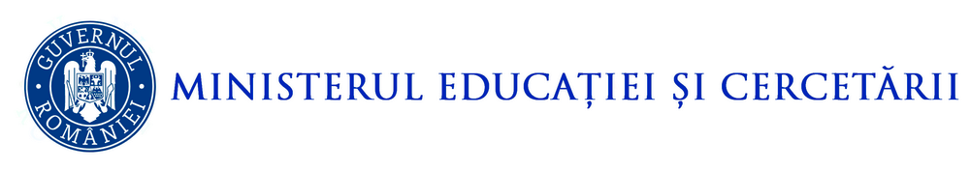

Colegiul Național
”George Coșbuc”
Motru

Nr. ________ / ___________________

Cerere bursă socială (elevi cu unul sau ambii părinţi decedaţi şi elevi asupra cărora a fost instituită o măsură de protecţie specială, respectiv plasamentul/plasamentul de urgenţă)
H.G. Nr.732/04-09-2025, Art.13, al.1, lit.b)
Către,
Comisia de management a burselor școlare,
Subsemnatul(a), _____________________________________________, posesor al(a) C.I., seria ______, nr. __________, eliberat de ____________________, la data de ____________, domiciliat(ă) în _______________________, str. ______________, nr. ______, bl. ______, sc. ______, et. ______, ap. ______, tel._____________________________, în calitate de ______________________ al elevului/elevei _________________________________________________/elev major, din clasa a _______, vă solicit acordarea bursei sociale care se acordă în cazul elevilor cu unul sau ambii părinţi decedaţi / elevilor asupra cărora a fost instituită o măsură de protecţie specială, respectiv plasamentul/plasamentul de urgenţă, fiului meu/fiicei mele, în anul școlar 2026-2027.
Anexez prezentei cereri:
- Acordul privind prelucrarea datelor cu caracter personal pentru verificarea respectării criteriilor de acordare a bursei;
- Documente doveditoare ale componenţei familiei:
- certificat de naştere și carte de identitate elev;
- carte de identitate părinte/tutore;
- acte referitoare la starea civilă de la momentul depunerii cererii;
- declaraţia pe proprie răspundere dată de ambii părinţi, necăsătoriţi, că locuiesc împreună;
- certificatul de divorţ şi convenţia notarială încheiată în cadrul procesului de divorţ cu copii minori;
- sentinţă judecătorească din care să rezulte stabilirea domiciliului copilului/copiilor la unul dintre părinţi;
- certificat de deces părinte;
- decizia instanţei de menţinere a stării de arest;
- raport de anchetă socială în cazul părinţilor dispăruţi, după caz.
- Extras de cont de la bancă deschis pe numele elevului
Cunoscând prevederile Art. 326 din Codul penal privind falsul în declarații, confirm pe proprie răspundere că toate informațiile prezentate sunt corecte, exacte și complete.
Sunt de acord ca datele cu caracter personal să fie prelucrate de către unitatea de învățământ, în vederea soluţionării prezentei cereri, în conformitate cu prevederile Regulamentului nr. 679/2016 privind protecţia persoanelor fizice în ceea ce priveşte prelucrarea datelor cu caracter personal şi privind libera circulaţie a acestor date şi de abrogare a Directivei 95/46/CE (Regulamentul general privind protecţia datelor).

Data ________________ Semnătura ________________
Colegiul Național ”GEORGE COȘBUC” MOTRU, în calitate de operator, prelucrează datele dumneavoastră cu caracter personal în conformitate cu prevederile Regulamentului (UE) 2016/679 și cu prevederile specifice aplicabile, respectiv Hotărârea nr. 732/2025 pentru aprobarea Metodologiei-cadru de acordare a burselor și cuantumul acestora.

